LAPORAN KERJA PRAKTIK

PROSES KERJA KEUANGAN UNIVERSITAS INTERNASIONAL SEMEN INDONESIA

Disusun Oleh :
Nugraheni Tahirawati (1021810034)

PROGRAM STUDI AKUNTANSI
UNIVERSITAS INTERNASIONAL SEMEN INDONESIA
GRESIK
2021

LAPORAN KERJA PRAKTIK

PROSES KERJA KEUANGAN
UNIVERSITAS INTERNASIONAL SEMEN INDONESIA

Disusun Oleh:
Nugraheni Tahirawati (1021810034)

PROGRAM STUDI AKUNTANSI
UNIVERSITAS INTERNASIONAL SEMEN INDONESIA
GRESIK
2021

KATA PENGANTAR
Puji serta syukur atas rahmat dan keberkahan dari Allah SWT yang telah memudahkan segala urusan hamba-Nya. Sholawat serta salam pun dipanjatkan kepada nabi yang mulia, Muhammad SAW, semoga syafaatnya sampai kepada seluruh umatnya. Laporan Kerja Praktik ini disusun sebagai salah satu syarat untuk mendapatkan gelar sarjana pendidikan di Universitas Internasional Semen Indonesia. Dalam penyusunan laporan praktik kerja lapangan ini, tentu penulis mendapatkan pengarahan dan bimbingan dari berbagai pihak agar pelaksanaan praktik kerja lapangan dapat berjalan sesuai dengan yang diharapkan
Pada kesempatan ini penulis ingin menyampaikan terimakasih pada beberapa pihak yang telah membantu dalam penyusunan laporan Praktik Kerja Lapangan :
- Tuhan yang maha Esa atas segala limpahan berkah dan rahmat-Nya.
- Alfiana Fitri, S.A., M.A. selaku ketua Prodi Akuntansi Universitas Internasional Semen Indonesia yang telah perhatian dan motivasi dalam pelaksanaan Praktik Kerja Lapangan.
- Ibu Fitri Romadhon, S.A., M.Sc. yang telah meluangkan waktu, tenaga dan pikirannya untuk mendampingi proses praktik kerja lapangan dari awal hingga akhir penyusunan laporan.
- Semua pihak yang tidak dapat disebutkan satu per satu yang telah memberikan bantuan, doa, dan dukungan dalam penyelesaian laporan Praktik Kerja Lapangan ini.
Akhir kata saya ucapkan terimakasih pada semua pihak yang telah berusaha membantu dalam penyusunan laporan ini, dan kami berharap semoga laporan ini membantu menambah pengetahuan dan pengalaman bagi para pembaca, sehingga saya dapat memperbaiki bentuk maupun isi laporan ini sehingga kedepannya dapat lebih baik.
Gresik, 27 Oktober 2021
Penulis

DAFTAR ISI

HALAMAN COVER i
HALAMAN PENGESAHAN ii
KATA PENGANTAR iii
DAFTAR ISI iv
DAFTAR GAMBAR vi
DAFTAR TABEL vii
BAB I PENDAHULUAN 1
1.1 Latar Belakang 1
1.2 Tujuan dan Manfaat 2
1.3 Metedologi Pengumpulan Data 3
1.4 Waktu dan Tempat Pelaksanaan Magang 4
1.5 Nama Unit Kerja Tempat Pelaksanaan Magang 4
BAB II PROFIL UNIVERSITAS INTERNASIONAL SEMEN INDONESIA 5
2.1 Sejarah dan Perkembangan Universitas Internasional Semen Indonesia 5
2.2 Identitas Instansi 5
2.3 Visi dan Misi Universitas Internasional Semen Indonesia 5
2.4 Struktur Universitas Internasional Semen Indonesia 6
BAB III TINJAUAN PUSTAKA 7
3.1 Administrasi Keuangan 7
3.2 Tujuan Administrasi Keuangan 7
3.3 Fungsi Administrasi Keuangan 8
3.4 Komponen Administrasi Keuangan 9
3.5 Tugas Administrasi Keuangan 10
3.6 Petugas Administrasi Keuangan 11
BAB IV PEMBAHASAN 13
4.1 Struktur Organisasi Unit Kerja 13
4.2 Tugas Unit Kerja 13
4.3 Penjelasan Singkat Tentang Tugas Unit Kerja 14
4.4 Tugas Khusus 16
4.6 Kegiatan Kerja Praktik 16
BAB V KESIMPULAN 17
5.1 Kesimpulan 17
5.2 Saran 17
DAFTAR PUSTAKA 18
LAMPIRAN
- Lembar Asistensi Kerja Praktik
- Lembar Kehadiran Kerja Praktik
- Dokumentasi Kerja Praktik
- Surat Keterangan Diterima Kerja Praktik

DAFTAR GAMBAR
Gambar 2.4 Struktur Organisasi 6
Gambar 4.1 Struktur Organisasi 13
Gambar 4.3 Laporan PJK 15

DAFTAR TABEL
Tabel 4.5 Jadwal Kerja Praktik 16

BAB I
PEDAHULUAN
  - Latar Belakang

Dunia pendidikan akan selalu mengalami perubahan seiring dengan berkembangnya jaman. Perubahan ini sehubungan dengan terus berkembang dan berubahnya pola pikir siginifikan yang banyak merubah pola pikir pendidik maupun peserta didik. Perlahan dan pasti pola pikir awam mulai tergerus dan tergantikan oleh pola pikir modern. Hal inilah yang terus mempengaruhi kemajuan dunia pendidikan. Pendidikan adalah suatu proses pembelajaran bagi peserta aktif dalam mengembangkan potensi dirinya untuk membentuk kepribadian, kecerdasan, pengendalian diri, kekuatan spiritual keagamaan serta keterampilan yang diperlukan oleh pribadi, masyarakat, bangsa dan negara.

Perguruan tinggi merupakan tingkat akhir pendidikan yang diharap dapat menerbitkan calon-calon pemimpin bangsa yang terampil. Banyak harap untuk para mahasiswa agar dapat membuat perubahan ke arah yang tentunya harus lebih baik. Hal ini sesuai dengan visi misi universitas dalam pembangunanya. Agar hal ini dapat berjalan dengan sesuai, maka perguruan tinggi harus dapat melahirkan penerus bangsa yang memiliki kualitas unggul. Di masa sekarang ini mahasiswa tidak hanya dituntut unggul dalam keilmuan, tetapi juga soft skill yang akan sangat membantu dalam bermasyarakat. Keterampilan atau soft skill ini ada ragam macamnya, kemampuan berkomunikasi, mandiri, baik dalam pengambilan keputusan dan semacamnya. Kemampuan seperti ini tidak bisa hanya dibentuk di institusi saja melainkan harus ada fase dimana mereka berbaur terjun langsung ke dalam komunitas masyarakat. Sedang dalam rangka memperluas keilmuannya maka para mahasiswa dituntut untuk belajar langsung di tempat keilmuannya bekerja, hal semacam ini sering disebut PKL atau Praktik Kerja Lapangan.

Proses keuangan merupakan satu hal vital dalam setiap organisasi baik dalam lingkup besar maupun kecil. Hal-hal terkait keuangan berpengaruh cukup signifikan dalam setiap pengambilan keputusan. Universitas merupakan suatu organisasi yang juga tidak terlepas dari banyak hal terkait keuangan dalam praktik kerjanya. Maka darinya proses kerja keuangan Universitas juga merupakan hal yang menarik untuk di kulik. . Terkait dengan sistem pencatatan akuntansi, penerapan pajak begitu pula sistem informasi akuntasi yang terdapat didalamnya.

  - Tujuan dan Manfaat
    - Tujuan Umum
Untuk menambah wawasan, dengan melaksanakan magang diharapkan mahasiswa mendapatkan gambaran kondisi kerja yang sebenarnya sesuai dengan yang didapatkan ketika perkuliahan.
    - Tujuan Khusus
- Sebagai sarana untuk mengaplikasikan teori dan keterampilan praktik yang didapatkan saat perkuliahan ke dalam kerja praktik yang sesungguhnya.
- Sebagai sarana untuk membandingkan antara teori yang sudah diperoleh di perkuliahan dengan praktik kerja yang sesungguhnya.
- Untuk menjadi bekal dalam mempersiapkan diri sebelun terjun dalam dunia kerja sesungguhnya.
    - Untuk menambah wawasan praktik yang terdapat pada instansi terkait sehingga dapat memperoleh gambaran tentang kondisi yang sesungguhnya.
    - Manfaat Pelaksanaan
- Bagi Perguruan Tinggi
- Sebagai sarana untuk membina kerjasama yang baik antara universitas dan pihak instansi tempat praktik kerja lapangan mahasiswa
- Sebagai penyempurnaan kurikulum dan proses pembelajaran yang relevan dengan kebutuhan dunia kerja.
- Bagi Instansi / Perusahaan yang bersangkutan
- Membantu menyelesaikan tugas dan pekerjaan ditempat pelaksanaan praktik kerja lapangan
- Sebagai sarana menjalin hubungan antara Dinas Kesehatan Kabupaten Lamongan dengan Fakultas Ekonomi dan Bisnis Unversitas Internasional Semen Indonesia
- Bagi Mahasiswa
- Untuk menerapkan ilmu yang sudah didapat di bangku perkuliahan pada dunia kerja yang nyata.
- Untuk mempersiapkan langkah-langkah yang diperlukan dalam menyesuaikan diri dengan dunia kerja dimasa yang akan datang
- Untuk menciptakan pola pikir yang lebih maju sesuai dengan tantangan dunia kerja

  - Metedologi Pengumpulan Data
Metode adalah cara yang bisa digunakan untuk mencapai tujuan, sedangkan penelitian adalah sarana untuk mencari kebenaran. Pada dasarnya penelitian merupakan upaya mengumpulkan data yang akan dianalisis. Menurut Sutrisno Hadi, dalam bukunya Metodologi research, mendefinisikan metodologi research atau metodologi penelitian adalah “sebagai suatu usaha untuk menemukan, mengembangkan, dan menguji kebenaran suatu pengetahuan, usaha mana dilakukan dengan metode-metode ilmiah”. Maksudnya adalah untuk menjaga agar pengetahuan yang dicapai dari suatu research dapat mempunyai harga ilmiah yang setinggi-tingginya.
Dalam penelitian ini metode pengumpulan data yang digunakan penulis, adalah:
- Studi Lapangan (Field research) adalah penelitian yang dilakukan dengan melakukan pengamatan langsung pada objek yang diteliti untuk memperoleh data yang dibutuhkan untuk menyusun laporan akhir. Adapun teknik pengumpulan data yang dilakukan terhadap kegiatan dari seluruh objek magang adalah sebagai berikut:
  - Metode Observasi (pengamatan) Menurut Sugiyono (2009:64) Observasi adalah kemampuan seseorang untuk menggunakan pengamatannya melalui hasil panca indra mata serta dibantu dengan panca indra lainnya. Sehingga bisa dikatakan metode observasi yaitu pengamatan secara langsung dengan melihat kegiatan yang dilakukan pada Universitas Internasional Semen Indonesia.
  - Metode Dokumentasi Menurut Hamidi (2004:72), Metode dokumentasi adalah informasi yang berasal dari catatan penting baik dari lembaga atau organisasi maupun dari perorangan. Dokumentasi penelitian ini merupakan pengambilan gambar yang dilakukan oleh peneliti di Universitas Internasional Semen Indonesia.
- Studi kepustakaan (library research) Teknik ini digunakan untuk mendapatkan data yang berhubungan dengan penelitian yang sedang dilakukan yang relevan dengan materi pembahasan yaitu administrasi keuangan untuk dijadikan dasar dalam melakukan penilaian.
  - Waktu dan Tempat Pelaksanaan Magang
Lokasi: Kompleks PT Semen Indonesia (Tbk) Jalan Veteran Kabupaten Gresik Jawa Timur
Waktu: 13 September 2021 – 15 Oktober 2021
  - Nama Unit Kerja Tempat Pelaksanaan Magang
Unit Kerja: Sub Bagian Keuangan Universitas Internasional Semen Indonesia

BAB II
PROFIL UNIVERSITAS INTERNASIONAL SEMEN INDONESIA
- Sejarah dan Perkembangan Universitas Semen Internasional Indonesia
Universitas Internasional Semen Indonesia merupakan salah satu Perguruan Tinggi di Jawa Timur tepatnya di Kabupaten Gresik yang berdiri pada tahun 2015. Sejak berdirinya 6 tahun yang lalu Universitas Internasional Semen Indonesia memiliki 10 prodi diantarnya Akuntansi, Manajemen, Ekonomi Syariah, Desain Komunikasi Visual, Sistem Informasi, Informatika, Teknologi Industri Pertanian, Teknik Logistik, Teknik Kimia dan Manajemen Rekayasa. Perguruan tinggi ini sendiri terletak di Kompleks PT Semen Indonesia (Persero) Tbk Jalan Veteran Kabupaten Gresik Jawa Timur 61121
  - Identitas Instansi
Nama Instansi : Universitas Internasional Semen Indonesia
Alamat : Kompleks PT Semen Indonesia (Tbk) Persero Jalan Veteran Kabupaten Gresik Jawa Timur 61121
No. Telepon : (031) 3985482
No. Fax : (031) 3981732
Website : info@uisi.ac.id
Email : humas@uisi.ac.id

  - Visi dan Misi Universitas Internasional Semen Indonesia
    - VISI:
Menjadi institusi perguruan tinggi unggul, berkualitas tinggi, dan berdaya saing internasional serta didukung praktik-praktik terbaik industri.
MISI:
- Menyelenggarakan pendidikan tinggi (pengajaran, penelitian, dan pengabdian kepada masyarakat) yang inovatif, berkualitas tinggi dan berdaya saing internasional serta relevan dengan kebutuhan masyarakat, bisnis dan industry.
- Membentuk civitas akademika yang amanah, beretika dan berorientasi pada kemajuan, serta menjujung tinggi budaya berbagai pengetahuan.
- Menghasilkan lulusan berbudi luhur, berwawasan internasional, menjunjung kearifan lokal, profesional dan berdaya saing tinggi serta berjiwa kewirausahaan.
  - Struktur Organisasi Universitas Internasional Semen Indonesia
Struktur organisasi pada Universitas Internasional Semen Indonesia bisa dilihat, seperti pada gambar 2.3.
Gambar 2.4 Struktur Organisasi

BAB III
TINJAUAN PUSTAKA
- Administrasi Keuangan
Administrasi Keuangan adalah upaya pengelolaan mencakup semua aktivitas yang berhubungan erat dengan semua sistem keuangan untuk mencapai tujuan tiap perusahaan atau organisasi.
Menurut para ahli pengertian administrasi keuangan dibagi menjadi 2 yaitu:
- Arti Sempit
Administrasi keuangan arti sempit adalah segala aktivitas yang berhubungan dengan pencatatan dan pemasukan serta pengeluaran untuk membiayai berbagai kegiatan organisasi, dalam bentuk berupa tata usaha atau tata pembukuan keuangan.
- Arti Luas
Administrasi keuangan arti luas adalah kebijakan mengenai pengadaan serta penggunaan keuangan organisasi dalam mewujudkan kegiatan organisasi itu sendiri, dimana bentuknya berupa pengolahan keuangan meliputi perencanaan dan pengaturan serta pertanggung jawaban, dan pengawasan keuangan.
The Liang Gie, mengatakan administrasi keuangan adalah suatu proses perencanaan dan penyediaan serta penggunaan uang dalam perusahaan atau organisasi. administrasi keuangan merupakan kegiatan dalam bentuk penataan keuangan, yang mencakup penyusunan sebuah anggaran belanja dan penentuan sumber dana serta cara pemakaian hingga pembukuan.
Pelaksanaan administrasi keuangan yang baik dapat berdampak positif pada produktifitas dan suasana kerja dalam sebuah perusahaan. maka pengelolaan keuangan di suatu perusahaan akan tertata dengan baik dan dapat menghasilkan output yang lebih baik bagi setiap perusahaan.

  - Tujuan Administrasi Keuangan
Tujuan dari diadakannya administrasi keuangan pada dasarnya adalah untuk memproses serta mengatur keuangan dari sebuah perusahaan agar sistem keuangan yang terdapat dalam unit perusahaan itu bisa dilakukan dengan baik. Sehingga, hal tersebut bisa dipertanggungjawabkan seluruh kebenarannya berdasarkan seluruh ketetapan yang sedang berlaku. Selain itu, administrasi keuangan memiliki tujuan lain, yaitu:
- Mempermudah proses pengeluaran dan pemasukan uang pada suatu perusahaan.
- Mempermudah kegiatan transaksi keuangan, karena setiap transaksi yang dilakukan bisa ditunjukkan dengan bukti yang bisa dipertanggung jawabkan.
- Mempermudah manajernya dalam mengetahui kondisi keuangan perusahaan dalam kurun waktu tertentu.
  - Fungsi Administrasi Keuangan
Terdapat beberapa fungsi administrasi keuangan dalam sebuah perusahaan, beberapa diantaranya adalah sebagai berikut:
- Investment Function
Dalam hal ini, administrasi keuangan berfungsi sebagai suatu wadah yang digunakan untuk menyimpan debit ataupun dana perusahaan yang nantinya bisa digunakan untuk kebutuhan perusahaan. Terdapat dua investasi yang ada dalam adminsitrasi keuangan yaitu:
- Long Term Investment, merupakan aset tertinggi perusahaan yang digunakan untuk keperluan perusahaan di masa yang akan datang, seperti tanah, alat produksi, kas, dll.
- Short Term Investment, merupakan aset perusahaan yang memiliki nilai rendah sehingga nilainya bisa habis lebih cepat, seperti utang-piutang, persediaan, kas, dll.
- Shopping Function
Fungsi administrasi keuangan pada poin ini menandakan bahwa administrasi keuangan diberikan kepercayaan untuk melakukan pembelanjaan atau debit dari suatu perusahaan yang berguna untuk kebutuhan perusahaan. Dalam hal ini, staff administrasi keuangan bisa membelanjakan dana perusahaan dengan sebijak-bijaknya.
- Profit Sharing Function
Administrasi keuangan akan diberikan kepercayaan untuk membuat serta menentukan aturan di dalam urusan pembagian keuntungan yang didapatkan oleh perusahaan
- Fundraising Function
Pada umumnya, fungsi yang dimaksud pada poin ini adalah menyediakan dana untuk perusahaan, sehingga perusahaan mampu memenuhi kebutuhannya. Hal ini bisa diartikan sebagai mencari investor ataupun sponsor untuk perusahaan.

  - Komponen Administrasi Keuangan
Dalam pengerjaannya, terdapat beberapa faktor dan komponen administrasi keuangan, komponen-komponen tersebut adalah sebagai berikut:
- Perencanaan Keuangan
Perencanaan Keuangan adalah seluruh kegiatan perencanaan pengeluaran dan pemasukan keuangan dalam kurun waktu tertentu.
- Penganggaran Keuangan
Penganggaran Keuangan adalah suatu kegiatan yang berhubungan dengan pemasukan, pengeluaran, dan berbagai kegiatan lain yang sudah direncanakan sebelumnya dan seluruh anggarannya dibuat secara rinci.
- Pengelolaan Keuangan
Pengelolaan Keuangan adalah bentuk pemanfaatan dana yang dilakukan dengan berbagai cara untuk memaksimalkan performa suatu perusahaan.
- Pencarian Keuangan
Pencarian Keuangan adalah seluruh hal yang berhubungan dengan bagaimana cara dalam pengadaan suatu dana agar seluruh kegiatan operasional bisa berjalan dengan baik sesuai dengan rencana.
- Pengendalian keuangan
Pengendalian Keuangan yaitu seluruh hal yang berkaitan dengan penilaian dan perbaikan performa pada sektor keuangan di suatu perusahaan.
- Penyimpanan Keuangan
Penyimpanan Keuangan adalah seluruh bentuk kegiatan pengumpulan dana perusahaan yang kemudian disimpan di tempat yang aman.
- Pemeriksaan Keuangan
Pemeriksaan Keuangan merupakan seluruh hal yang berkaitan dengan proses audit internal terhadap bagian keuangan perusahaan sebagai upaya mencegah terjadinya kecurangan

  - Tugas Administrasi Keuangan
Seorang staff adminstrasi keuangan memiliki peran atau tugas khusus dalam suatu perusahaan, diantaranya adalah sebagai berikut:
- Menciptakan Rencana Keuangan
Pada prinsipnya, rencana keuangan ini mencakup banyak aspek, termasuk pendapatan, pembayaran, dan pinjaman yang dibuat secara terstruktur dan sistematis. Pembuatan draf ini biasanya dilakukan atas dasar hasil laporan ataupun arsip dari beberapa periode sebelumnya.

- Membuat Laporan Keuangan
Tanggung jawab lainnya dari seorang staff administrasi adalah menyusun laporan keuangan tahunan. Persiapan dan pelaksanaannya bisa dilakukan secara bertahap, mulai dari harian, mingguan, bulanan hingga tahunan. Seluruhnya bisa dilakukan berdasarkan nilai aktivitas atau aliran arus kas yang masuk, keluar, PPO utang, dll.
- Mengelola Uang Tunai
Mengelola uang tunai atau modal ini pada umumnya menjadi tanggung jawab seorang manajemen keuangan. Dalam hal ini,tugas yang harus dilakukan adalah melaporkan penarikan dana atau setoran, membuka rekening, menentukan banyaknya jumlah setoran dana, serta mencatat seluruh transaksi yang berkaitan dengan uang tunai perusahaan.

  - Petugas Administrasi Keuangan
- Sekretaris
Beberapa peran dan tanggung jawab dari seorang administrasi kantor atau sekretaris adalah:
- Melakukan tanggung jawabnya atas suatu kegiatan keuangan antara pihak perusahaan dan bank, seperti penyetoran uang di bank.
- Melakukan akuntansi yang digunakan untuk pajak atau sumbangan dana atas pemilik perusahaan.
- Menangani kas kecil dengan mencatat dan juga menyediakan dana untuk keperluan rutin dengan nilai yang cenderung kecil.

- Bendahara
Tanggung jawab dan peranan seorang bendahara atau kasir adalah menerima seluruh aplikasi kas untuk kas kecil dan laporan akuntansi kas kecil dari admin perusahaan. Lalu, mengisi dana kas dalam bentuk uang tunai atau cek.

- Manajer Keuangan
Tanggung jawab dan tugas seorang manajer keuangan adalah menerima dan juga melakukan pemeriksaan laporan kas kecil, dan menyetujui aplikasi agar bisa diisi dengan dana tunai kecil.

BAB IV
PEMBAHASAN
- Struktur Organisasi Unit Kerja
Dalam setiap perusahaan maupun instansi pemerintah membutuhkan struktur organisasi dalam melaksanakan kegiatan operasional yang optimal. Berikut struktur organisasi Bagian Keuangan Universitas Internasional Semen Indonesia:
Kepala Bagian Keuangan

Kepala Sub Bagian Pelaporan Keuangan dan Akuntansi
Kepala Sub Bagian Perbendaharaan

Tabel 4.1. Struktur Organisasi
  - Tugas Unit Kerja
Berikut merupakan penjelasan dari struktur organisasi pada Bagian Keuangan Universitas Internasional Semen Indonesia:
- Kepala Bagian Keuangan bertugas untuk mengelola administrasi keuangan universitas baik secara lingkup internal organisasi maupun layanan keuangan mahasiswa.
- Kepala Sub Bagian Perbendaharaan bertugas untuk mengelola penerimaan dan pengeluaran kas serta pertanggungjawaban atas pengeluaran kas organisasi.
- Kepala Sub Bagian Pelaporan Keuangan dan Akuntansi bertugas untuk membuat pelaporan keuangan sesuai standar untuk kepentingan internal dan eksternal.

  - Tugas Khusus

Membantu jalannya verivikasi Laporan Pertanggung Jawaban Kegiatan. Laporan PJK (Pertanggung Jawaban Kegiatan) merupakan hasil dari pertanggung jawaban atas pengelolaan dana setelah kegiatan berlangsung di lingkup organisasi. Laporan ini berisikan bukti bayar serta perhitungan pajak sesuai dengan transaksi yang dilakukan.

PJK memiliki beberapa kriteria untuk dapat dikatakan terverifikasi tanpa revisi. Salah satunya ialah terdapat tanggal, stampel dan materai yang sesuai pada nota atau bukti bayar. Begitupula perhitungan pajak yang sesuai dengan peraturan. Setelah itu PJK akan langsung diinput menjadi sebuah informasi dalam suatu dokumen excel. Informasi ini berguna untuk mengetahui berapa jumlah PJK yang telah terverifikasi dan belum. PJK yang mengalami revisi akan dikembalikan ke departemen semula untuk diminta dilakukannya perbaikan. PJK yang telah verifikasi bisa langsung dijurnal oleh sub bagian pelaporan keuangan dan akuntansi.
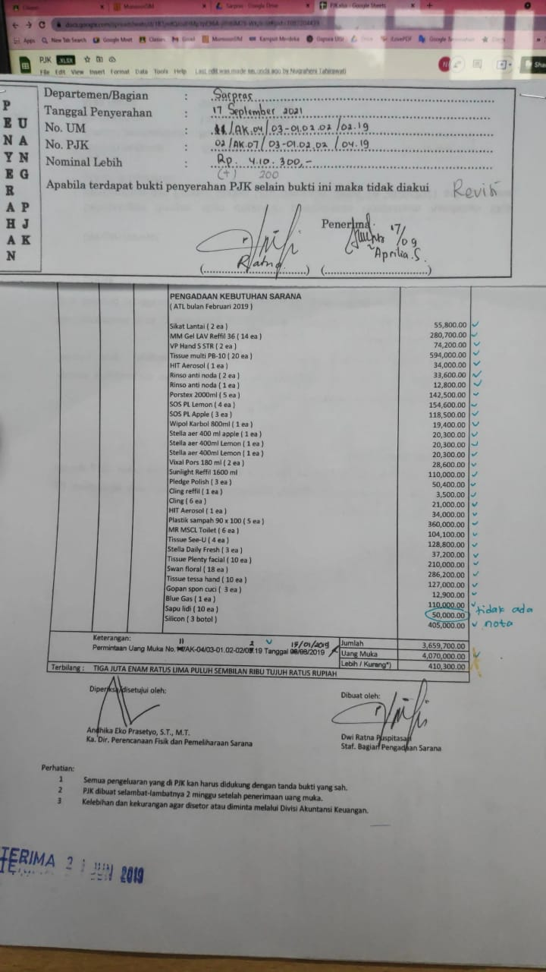
Gambar 4.3. Laporan PJK

  - Kegiatan Kerja Praktik
Kerja Praktik yang dilaksanakan di Universitas Internasional Semen Indonesia pada Sub Bagian Keuangan yang mencakup aktivitas sebagai berikut:
- Adaptasi lingkungan kerja di kantor Universitas Internasional Semen Indonesia di sub bagian keuangan
- Membantu memverifikasi PJK yang berisi laporan penggunaan dana event. Di dalamnya juga terlampir perhitungan pajak PPH 21 dan 23
- Membantu mengarsip dokumen PJK
- Membantu menginput sisa dana PJK serta laporan perhitungan pajak

  - Jadwal Kerja Praktik
Tabel 4.5 Jadwal Kerja Praktik
No. | Kegiatan | Minggu ke-1 |  |  |  |  | Minggu ke-2 |  |  |  |  | Minggu ke-3 |  |  |  |  | Minggu ke-4
1 | Pengenalan Institusi
2 | Studi Literatur
3 | Observasi dan Pengumpulan Data
4 | Pelaksanaan Tugas
5 | Penyusunan Laporan

BAB V
PENUTUP
- Kesimpulan
Kesimpulan dari pelaksanaan kerja praktik selama 1 bulan di Universitas Internasional Semen Indonesia sebagai berikut:
- Mengetahui proses pelaksanaan administrasi keuangan di Universitas Internasional Semen Indonesia secara detail
- Mengetahui proses penyeleksian laporan pertanggungjawaban keuangan atau PJK
- Mengetahui proses pengarsipan yang dilakukan Universitas Internasional Semen Indonesia
- Mengetahui tata cara penjurnalan dasar yang digunakan oleh Universitas Internasional Semen Indonesia
- Memperoleh gambaran yang sebenarnya mengenai lingkungan dunia kerja secara terperinci melalui keterlibatan secara langsung dalam kegiatan operasional perusahaan dan belajar untuk lebih professional serta tanggung jawab dalam menjalankan tugas yang diberikan
  - Saran
Setelah melaksanakan kegiatan kerja praktik selama 1 bulan di Universitas Internasional Semen Indonesia semoga selanjutnya akan ada kesempatan bagi adik tingkat untuk ikut serta proses kerja langsung dari bagian keuangan Universitas Internasional Semen Indonesia, sebab hal ini sangat membantu mahasiswa untuk mengetahui proses kerja secara dekat.

DAFTAR PUSTAKA
Asifa, Putri., & Hade Afriansyah. 2020. Administrasi Keuangan. Padang:OSF.io.
Dasim, Sarnawi M. 2012. “Implementasi Pendidikan Karakter Dalam Pembelajaran Sains Di Sekolah Dasar”, repository.upi.edu
Hadi, Sutrisno. 1994. Metode Research. Yogyakarta: Yayasan penerbit Fakultas Psikologi UGM
Ismail, Ibnu. 2020. “Administrasi Keuangan : Pengertian, Tujuan, dan Fungsinya”, https://accurate.id/ekonomi-keuangan/administrasi-keuangan/ (diakses pada 21 September 2021)
Sukma, Fadina., & Hade Afriansyah. 2020. Administrasi Keuangan. Padang:OSF.io.
Yuwono, Herman Suparman. 2019. “Dinas Kesehatan Kabupaten Lamongan”, https://docplayer.info/77615618-Dinas-kesehatan-kabupaten-lamongan.html#show_full_text (diakses pada 15 September 2021)

LAMPIRAN
Lampiran 1. Lembar Asistensi Magang

Lampiran 2. Copy Lembar Kehadiran Magang

Lampiran 3. Dokumentasi Kerja Praktik
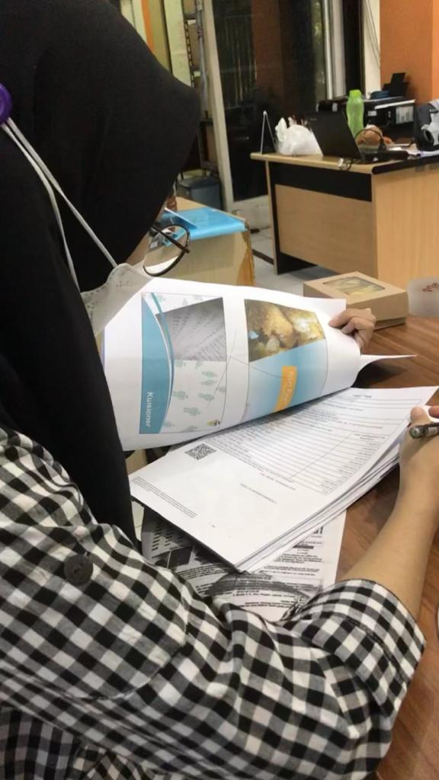
Lampiran 4. Copy Surat Keterangan Diterima Kerja Praktik
